Anfrage über die Nutzung
der Veranstaltungshalle Mooskirchen

An die
Marktgemeinde Mooskirchen
Marktplatz 4, 8562 Mooskirchen
Elektronische Übermittlung an: gde@mooskirchen.gv.at

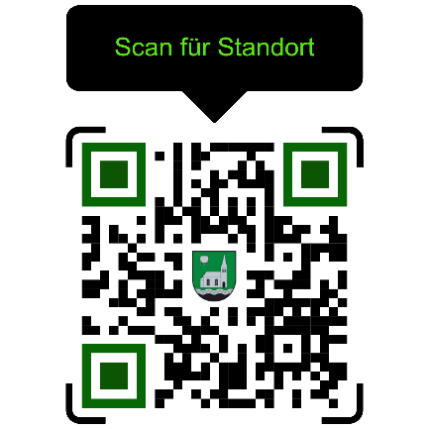

Offizielle Benennung Veranstaltungsort

Diese Bezeichnung ist ausnahmslos in allen Aussendungen, Plakaten, etc., zu verwenden:
Veranstaltungshalle Mooskirchen
(Eingang Mittelschule Mooskirchen - Hauptstraße 8, 8562 Mooskirchen)

Allgemeine Angaben zur geplanten Veranstaltung/Nutzung

Veranstalter - Name/Verein:
Kontaktperson:
Telefonnummer:

Veranstaltungstitel:

Veranstaltungsart: | □ Konzert/Musikalische Aufführung
 | □ Sonstiges:
Erwartete Besucherzahl: | Anzahl Personen:

Veranstaltungstermin: | Tag/e bzw. Zeitraum:
Benützungszeit: | Uhrzeit von: | Uhrzeit bis:
Aufbauzeit (falls erforderlich) | Uhrzeit von: | Uhrzeit bis:
Abbauzeit (falls erforderlich) | Uhrzeit bis: | Uhrzeit bis:

Bedarf Räume, Ausstattung, Bestuhlung

Platzbedarf / Räume: | □ Halle  □ Gesamte Hallenfläche | □ Teilflächen Halle:  ___________________________  ___________________________  ___________________________
 | □ Umkleideräume | □ Foyer Eingang/Garderobe
 | □ Stellplatz für KfZ (z.B. Kühlwagen) | □ Lagerraum 1/2/3
 | □ Sonstiges:

Bedarf Verpflegung: | □ Caterer stellt Veranstalter
 | □ Name Caterer:
 | □ Anforderungen:

Bedarf Ausstattung: | □ Multimedia-/Ton-Anlage | □ Leinwand
 | □ Bühne | □ Geschirrspülmaschine
 | □ Stromanschluss | □ Stehtische rund
 | □ Sonstiges:

Bedarf Bestuhlung: | □ Keine Bestuhlung | □ Stuhlreihen
 | □ Sonstiges:

__________, am ______________ Unterschrift Antragsteller/in:___________________________________

Die Höhe der Benützungsgebühren wird im Antwortschreiben oder auf telefonische Anfrage mitgeteilt.

